Här nedan följer förslag på texter för sociala medier (bildalternativ bifogas) som kan hjälpa er att marknadsföra månadens hälso- och friskvårdsämne – kvinnors psykiska hälsa – bland era medlemmar. Dela gärna med dig på dina interna kommunikationsplattformar och via dina egna LinkedIn-konton, om det är lämpligt.

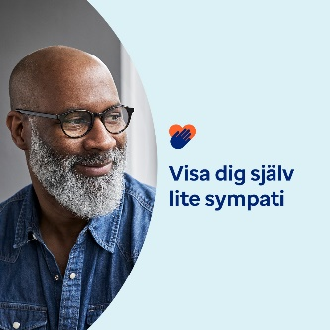 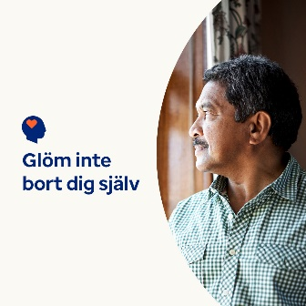 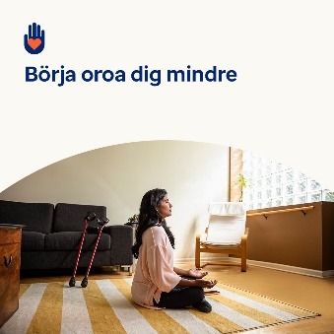 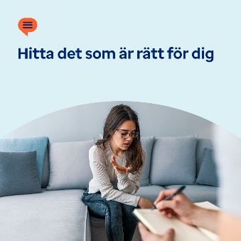

* Att vara anhörigvårdare är ett stort ansvar. Men det är viktigt att ta hand om sig själv också. I månadens verktygslåda hittar du resurser, tips och verktyg för egenvård och medkänsla. [optumwellbeing.com/newthismonth/sv-SE](https://optumwellbeing.com/newthismonth/sv-SE) #employeehealth #wellbeing
* Är du en anhörigvårdare i ”sandwichgenerationen”? Läs om hur och varför du bör visa dig själv mer medkänsla. [optumwellbeing.com/newthismonth/sv-SE](https://optumwellbeing.com/newthismonth/sv-SE) #employeehealth #wellbeing
* Slösar du tid på helgen med att oroa dig för arbetsveckan? Prova denna aktivitet för att vända dessa tankar. [optumwellbeing.com/newthismonth/sv-SE](https://optumwellbeing.com/newthismonth/sv-SE) #employeehealth #wellbeing
* Få tips om hur du hittar en terapeut som passar just dig. [optumwellbeing.com/newthismonth/sv-SE](https://optumwellbeing.com/newthismonth/sv-SE) #employeehealth #wellbeing #worldhealthday

**Så här gör du inlägg på LinkedIn:**

* Öppna ditt LinkedIn-konto
* Välj den text du föredrar (inklusive länk) som visas ovan. Kopiera och klistra in
* Välj den bild du vill ha och lägg till den i inlägget (spara bilden på din diskenhet, välj ”add photo (lägg till bild)” före steg 4
* Klicka på ”post (publicera)”